Glucometru cu set de accesorii

Descriere | Aparat pentru masurarea nivelului de glucoza in sânge.
Tip de dispozitiv | glucometru
Principiu de funcționare | electrochimic
Unitate de glucoză | mmol / l
Calibrarea rezultatului | prin sânge
Timpul de testare | 0 - 5 sec
Volumul de sânge pe măsurare | 0 – 2 ml
Echipament | - glucometru;  - dispozitiv de perforare;  - lancete, 500 buc;  - benzi de testare (glucoză), 500 buc;  - banda de control;  -soluție de control.
Capacitate de memorie | 50 - 400 de măsurători
Deconectare automată | 1- 3 min inactivitate
Interval de măsurare | 0,6-35 mmol / l.

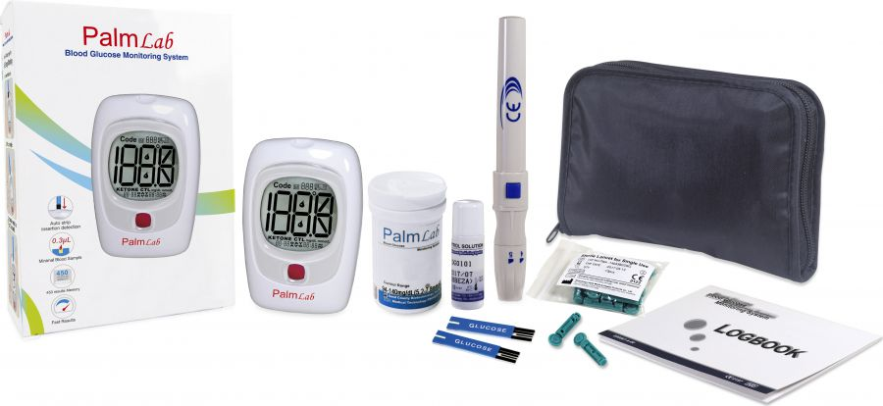
Cantitatea necesară – 7 (șapte) bucăți
Livrarea să fie efectuată în maxim 15 zile de la semnarea contractului.

